2010年一级建造师考试《公路工程》（网友回忆版）一、 单项选择
1、土质的指标：最大粒径
2、混合开挖法：多层横挖加通道纵挖
3、有泉眼怎么办：暗沟
4、不属于嵌锁型：级配碎石
5、SMA属于：骨架密实
6、重型交通路段不能用：矿渣水泥
7、设桥台拱桥的桥梁全长指：两桥台侧墙端之间的距离轴线距离
8、斜拉桥塔的作用：承压
9、有水河流重力型桥台与重力型桥墩的区别：土压力
10、电缆使用错误的是：瓦斯段用了皮电缆
11、监控中心的等级：省监控中心、路段监控分中心、监控所
12、渗水系数
13、开挖方法不对的是：居民区开挖视情况设安全防护措施
14、安全文明施工费由谁提供：法人
15、仪器管理不对的是：原件和仪器一起保管
16、企业管理费还包括：财务费
17、有2个小组，每个组需要：45人
18、不属于量差考核的是：场外运输损耗
19、下封层
20、重大或特大质量安全事故不能投标：2~5年
二、多项选择题
21、粉煤灰路堤：包边土、边坡盲沟、封顶层、隔离层
22、钻孔桩断桩的可能原因：导管埋深过小、混凝土离析、导管埋深过大管口混凝土已凝固；
23、六级以上大风不宜进行什么作业：水上、高空、吊装作业
24、隧道流砂段可采用的措施：注浆固结围岩、井点法降水、干燥围岩处打入锚杆、采用工字钢或木支撑
25、道路沥青的选用：夏季温度高选用稠度大、黏度大的沥青；汽车荷载剪应力大选用稠度大、黏度大的沥青；交通量小的公路选用稠度小的沥青
26、隧道浅埋段施工：开挖后尽快施作锚杆、喷射混凝土；V级以下围岩，尽快施作衬砌；地质条件很差时，采用地表锚杆、管棚等辅助方法；锚喷支护尽量靠近开挖面。
27、钻孔桩护筒的作用：稳定孔壁；保护孔口地面；钻头导向作用；隔离地表水。
28、桥梁悬臂施工：在0号块设置相对标高控制系统；严格控制不平衡重的大小；还有的忘了。
29、计重收费系统除称重仪外还有：轮胎识别器、红外线车辆分离器、称重数据采修配处理器。
三 案例题
(一)
1、边坡预裂爆破采用一字形；炮眼竖向布置；钻机采用潜孔钻跟手风钻。
2、安全距离定为200m的方法不恰当。应该取爆破震动安全距离、爆破冲击安全距离、个别飞散物安全距离的大者。
3、98天
4、压实、平整度、边坡坡度和边坡平顺度
(二)
1、防止由于基层出现裂缝反射到路面面层上；
2、先铺玻纤网，再洒透层油；
3、目标配合比设计、生产配合比设计、生产配合比验证三个阶段
4、28635盘；
5、4619.97万元；
(三)
1、全断面开挖的特点：空间大、较大断面进尺比、对围岩的震动次数少、每次爆破震动强度大；
新奥法补充两条：少拢动、早喷锚；
2、必测项目还有：周边位移、拱顶下沉；
冒顶征兆：支护失效、地面塌陷、反拐点，数率不稳定
3、要用绝缘胶皮手套；炸药和雷管分开运送；一般作业地段不大于36V，手提作业灯12-24V；通风设施不能由专业安全员兼管；电源线不能架在金属架上。
4、油浸变压器运到现场后，三个月内不能安装时，应检查油箱密封情况，做油的绝缘测试，并注以合格油。
线路敷放应改为：高压在上，低压在下。
5、火灾报警、隧道通风、紧急电话系统
(四)
1、人数符合。因为1个亿以上工程至少设3人。还有项目经理需要安全审核证。
还要做：施工作业通航安全审核申请。专职安全员的配备原则;
5000万元以下的工程必须配备1人。
5000万~1亿元的工程必须配备2人。
1亿元及以上工程必须配备不小于3人的专职安全员。3人应该符合规定。
2、钢套箱围堰、钻孔平台、泥浆船、墩身盖梁系梁模板支架等临时用水、用电
3、钻孔桩质量控制点的错误之处：桩基贯入度、泥浆浓度。
还应补充的质量控制点：泥浆指标的控制；孔径的控制，防止缩孔；清孔质量；桩位坐标及垂直度控制；桩顶、桩底标高的控制；钢筋笼接头质量。
4、双导梁，适用通航且重型梁板吊装；
5、其他工程费=1/1%=100万元。（说明：雨季施工增加费，以雨季施工的各类工程的直接费之和为基数，按工程所在地的雨量区、雨季期选用费率计算）
直接工程费=100/10%=1000
直接费=100+1000=1100
6、9000元。
(五)、
1、利用;15000+2000-1000+5000=21000
借土：24000+2000-16000*1.16-5000*0.92=2680
2、材料料距预制场太远；预制场应设在台后路基上；机械设备存放区、材料场设在古滑坡体上；机械设备存放区离路基中心太远，应设在施工便道旁；施工便道要全管段设置。
3、45天、30天；
4、1台挖机；22000/560*0.85*40=2台
5、如果开挖检测合格，而且施工单位事先以书面材料要求监理进行检验的，可索赔费用；如果开挖检测不合格，或施工单位事先没有要求监理进行检验的，不可索赔费用。
6、路基纵向开裂：清表不砌底；清淤不砌底；路基压实不均；未挖台阶或台阶宽度不足；边坡过陡、行车渠化；渗水性较大的土石混合料采用了纵向分幅填筑。
工程经济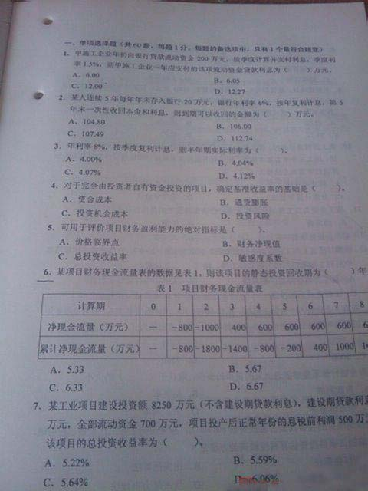
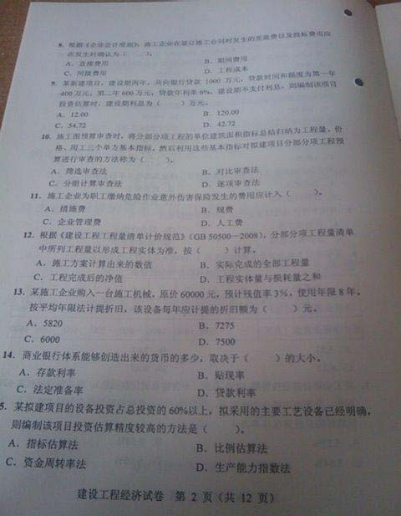
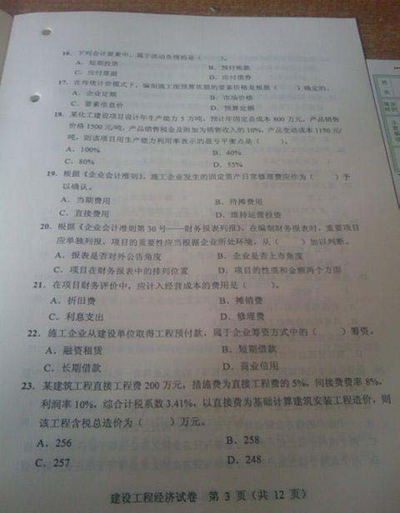
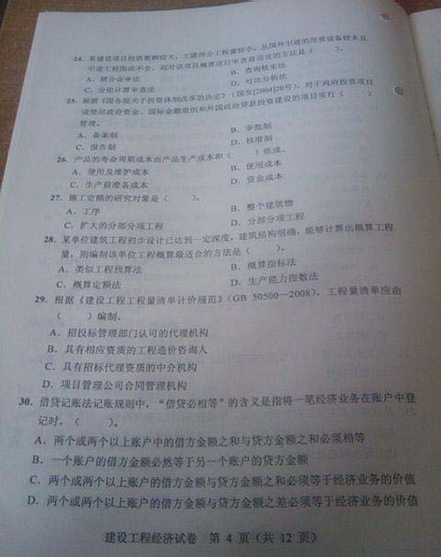
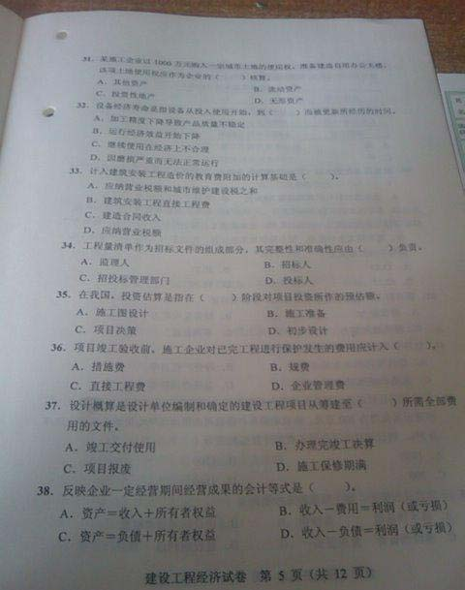
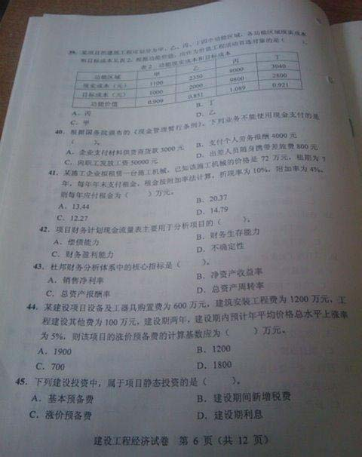
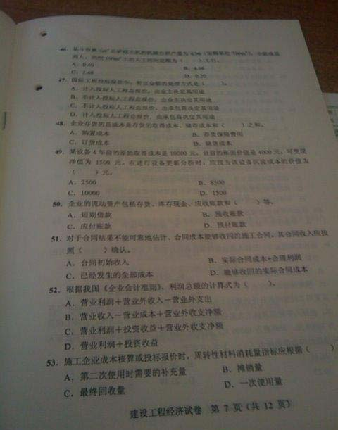
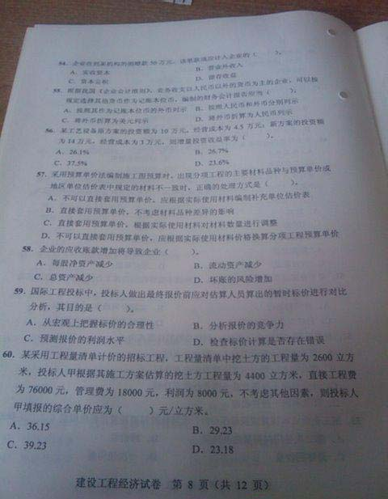
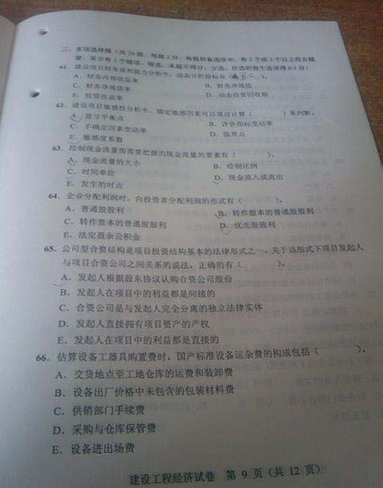
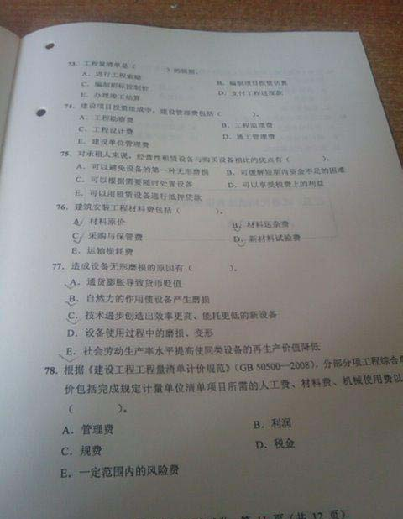
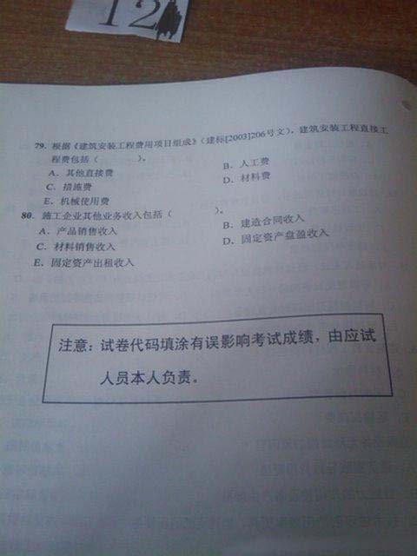
1、题目：某施工企业年初香向银行 答案：6.05
2、题目：某人连续5年 答案：112.74
3、题目：年利率8% 答案：4.04%
4、题目：对于完全由投资者 答案：投资机会成本
5、题目：可用于评价项目财务 答案：财务净现值
6、题目：某项目财务资金流量表 答案：5.33
7、题目：某工业项目建设投资额8250万 答案5.22%：
8、题目：施工图预算审查时 答案：分组计算审查法
9、题目：杜邦财务分析 答案：净资产收益率
10、题目：采用预算单价法 答案：不可以，应根据分项工程预算单价
11、题目：根据我国企业会计准则 答案：营业收入-营业成本
12、题目：根据企业会计准则 答案：间接费用
13、题目：某设备4年前的原始 答案8500：
14、题目：企业应收款项增加 答案：流动资金减少
15、题目：政府投资项目 答案：审批制
16、题目：施工定额 答案：工序
17、题目：现金管理暂行条例 答案：企业支付3000元
18、题目：折旧额 答案：7275
19、题目：企业会计准则 答案：将外币折算为人民币
20、题目：施工图预算 答案：预算定额
21、题目：建设工程量清单计价规范 答案：完成后净值
22、题目：不能可靠地估计合同成本 答案：能够收回的
23、题目：表格 答案：丙
24、题目：反映企业 答案：收入减费用等于利润
25、题目：60% 答案：生产能力指数法
26、题目：会计要素 答案：应付再捐
27、题目：借贷记账 答案：
28、题目： 答案：
29、题目： 答案：
30、题目：到一定深度 答案：概算定额法
31、题目：寿命周期 答案：使用成本
32、题目：直接工程费76000元 答案：39.23
33、题目：职工缴纳危险 答案：规费
34、题目：进行保护发生的费用 答案：措施费
35、题目：教育费附加 答案：应纳营业税额
36、题目：经济寿命 答案：继续使用在经济上不合理
37、题目：某施工企业租赁一台施工机械 答案：3720.
38、题目：企业的流动资产 答案：预付账款
39、题目：设计概算是 答案：竣工交付使用
40、题目：施工企业成本核算 答案：
41、题目：在项目财务评价中 答案：利息支出
42、题目：某建设项目投资数额较大 答案：查询核实法
43、题目：某工艺设备原方案 答案：37.5%
44、题目：捐赠50万 答案：营业外收入
45、题目：直接工程费200万 答案：258
46、题目：工器具购置费600万 答案：1900
47、题目：取得工程预付款 答案：短期借款
48、题目：挖土机的机械台 答案：0.40
49、题目：财务报表列报 答案：项目的性质和金额
50、题目：在我国 答案：项目决策
51、题目：工程量清单作为招标文件 答案：招标人
52、题目：财务计划现金流量表 答案：财务生存能力
53、题目：平衡点 答案：80%
54、题目：GB50500-2008 答案：工程造价咨询人
55、题目：1000万购入 答案：无形资产
56、题目：项目静态投资 答案：基本预备费
57、题目：国际工程投标报价中 答案：计入投标人 业主决定
58、题目：最终报价 答案：宏观上把握
59、题目：建设期利息 答案：54.72
60、题目：商业银行 答案：法定准备率
61、题目：对承租人来说 答案：第一种、资金不足、享受税费
62、题目：企业分配利润 答案：普通股、转作资本的普通股、优先股
63、题目：敏感因素 答案：临界点、敏感度系数
64、题目：估算设备工器具 答案：交货地点、设备出厂价格、供销部门、采购与仓库
65、题目：建标206号文 答案：人工费、材料费、机械使用费
66、题目：必须消耗 答案：准备工作时间、施工工艺、清理工具时间
67、题目：安装工程材料费 答案：原价、运杂费、采购、运输损耗
68、题目：工程量清单 答案：工程索赔、编制招标、支付工程、办理竣工
69、题目：综合单价 答案：管理费、利润、一定范围
70、题目： 答案：
71、题目： 答案：
72、题目：财务盈利能力 答案：内部收益率、净现值、净现值率、动态投资
73、题目：把握现金流量 答案：大小、流入流出、发生的时点
74、题目：建筑工程概算编制方法 答案：定额法、指标法、类似工程预算法
75、题目：反映财务状况的要素 答案：所有者权益、资产、负债
76、题目：应当机润财务费用 答案：短期借款、应付票据、汇兑损失
77、题目：施工企业其他业务收入 答案：产品销售、固定盈收入、材料销售、出租收入
78、题目：无形磨损 答案：技术进步、生产价值降低
79、题目：建设项目投资 答案：勘察费、监理费、建设单位管理费
80、题目：公司型合资 答案：根据股东协议认购、利益都是间接的、合资公司是与发起人
项目管理4、设计变更流程属于（管理）流程；
7、 实施阶段策划的主要工作任务是（）
13、 施工安全控制程序是（目标、计划、实施、验证、改进）；
15、 质量安全体系得到理解并能有效运行的要素是（文件）；
16、 交货期限以（）时间为准；
18、 安全事故处理中意见不一致，可提出结论意见的部门是（劳动行政主管部门）；
19、 管理班子编的成本计划达不到目标要求时，则应（ ），并重新编成本计划；
27、 模板、脚手架除按标准定型外，一般应按（）专项设计；
28、 下列属于要约行为的是（投标书）；
29、 组织对本身管理体系检查和评价称（）；
30、 安全检查由（）组织定期进行；
31、排污费属于（）费；
34、 工程项目总承包模式下，承包人要完成的工作包括（编可研）；
35、 物资采购首先应实施哪一步（了解采购要求）；
38、 固定总价下承包人风险是（工程量和通货膨胀）；
40、 工程师采纳了承包人合理化建议，则费用或获得应如何分配；
44、 施工方视项目特点和进度需要，编（）；C.施工进度计划；D.动用前准备工作计划
47、 PDCA中的D是下列哪项（）
49、 进度控制中，属管理措施有（分析风险）；
50、 合同价为50万元，人工占15%，材料占60%，人工上涨10%，材料上涨20%，则调值后结算款为（56.75）
52、 下列属组织类信息的是（编码信息）；
53、 为加快施工进度，实施的技术措施是（）；软件应用、工作流程、承包制、大模板代替钢模
54、 实施规划包括（质量安全和环境计划）
59、 施工阶段质量控制目标是（竣工达到质量标准）；
60、 用动态控制的原则控制投资，首先工作是（分解落实计划值）；
63、 施工成本控制步骤为（比较、分析、预测、纠偏、检查）；
67、 项目总目标实施控制前，应首先（分析论证目标可行性）；
69、 质量计划包括企业内部审批和（监理）审查；
71、 进度控制中，经济措施包括（明确资金供应条件、落实激励措施）
72、 以下关于进度控制措施说法正确是（）；A.计划编制审查流程属组织措施；B.管理措施就是管理思想……；C.风险管理属管理措施；D.工程受阻首先分析设计变更；E.?
73、职业伤害有哪些（物体打击、触电、机械伤害）；
74、 特种作业（高空架设、钢筋焊接、起重机作业）；
76、工程总承包项目管理目标包括以下哪些（）；
77、 质量八项原则(以产品为关注焦点、全员参与、以事实为依据决策)；
79、 检验批合格需满足条件为（主控项目合格、一般项目合格、记录完全）；
80、 下列属于质量事后控制的是（）；
81、 项目经理权限（参与供应商选择、制定报酬、主持项目经理部工作）
82、 成本管理基础工作有（成本计划编制、成本核算）；
83、 施工中，监理结构主要工作任务有（审核施组设计、审核月度季度计量、参与设计交底）；
84、 环境核心要素（）；
85、 质量手册内容包括（方针、程序、修改办法）；
86、 索赔文件包括（证据、总述、论述、计算书）；
87、 仲裁与诉讼比，优点在（）；效率高、周期短、费用少、保密性好
88、 考“三同时”；
89、 施工总承包单位将幕墙和机电安全分成两个专业承包单位，幕墙施工质量监督主体为（）；建设行政主管部门、机电单位、幕墙设计、幕墙玻璃供应商、建设方
90、合同分析的作用（漏洞、风险、任务等）
91、工程收尾阶段，工程总承包方工作内容包括（）；管理权移交、竣工资料归档、竣工决算；
93、 下列关于施工成本计划编制说法正确的有（）；“成本-累计曲线”；成本分解为人工、材料、机械、间接费、利润；
95、 施工成本分析基本方法（）；比较、因素分析法、比率法、差额计算法、统计核算
96、 用动态原则控制投资，纠偏方法有（）；调整投资控制方法和手段；节约投资实施奖励；价值工程、优化施工方法、调整施工进度计划
98、 环境可控因素有（）；社会因素、人的因素、管理因素、技术因素、环境因素
99、 成本控制的依据有（）；合同、进度报告、工程造价
100、 施工组织设计包括（）；施工方案、作业区域总平面布置、施工总进度计划、分项工程施工计划、工程概况
工程法规真题及答案1、一级注册证的核发：国务院建设主管部门
2、普通诉论时效：B 2年
3、全同注册建造师监督机构 国务院建设行政主管部门
4、民事法律内容“ 民事权力和民事义务
5、项目经理属于 委托代理
6、物权法用地使用权 用益物权
7、不属于施工许可证申请条件： 取得施工许可证
8、错误的是：总承包分特 一 二三级
9、错误的是： 和解具有强制执行力
10、不属于串标的是：从候选人里选中标人
11、能够仲裁的是：总包与分包的合同
12、国务院制定的是：安全生产许可证条例
13、环保申请开工前
14、分包正确：总包与分包承担连带责任
15、工商变更：30天
16、安全生产法监督机构 国务院安全监督管理部门
17、施工合同成立的时间： 中标通知书发出的时间
18、不属于监理依据的是：监理合同
19、财产保全 诉中法院有要求就担保，诉前担保
20、撤销权：2010年1月1日
21、赶工奖罚合同为：附条件合同
22、运输货物未付运费：留置权
23、垫资：未约定，利息不支持
24、监理情况严重：停工 报建设单位关
25、消防错误的：禁止使用明火
26、答案是投标有效期
27、工地招临时工最小年龄：16
28、提存权力灭失之日起：5年
29、意外伤害保险：由总承包负责
30、劳动合同必备条款：劳动条件
31、对的是：行政诉论不适用调解。
32、施工C30砼验收标准：施工图纸
33、民用建筑：工厂
34、正解：证人有义务出庭做证
35、价格：订立合同的时履行地市场价
36、支会保险费的：投保人
37、强制执行： 人民法院
38、联合承包：资质较低
39、甲分立乙丙公司：乙丙承担连带责任
40不属于招标文件：施工组织设计
41、副总租钢管经过：监事会
42、行使权力：不安抗辨权
43、合同履行地：施工行为地。
44、设计原因维修费由：建设单位承担
45、没收投标保证金：拒签合同
46、代位权正确的是：行使代位权必须不是专属于债务人自身的债权
48、联合投标后换成员：无效合同
49、定金：12万
50、要约：新要约
51、城市维护税计税基数：营业税
52、生产企业安全生产负责人：法人
53、设计保证金：4万
54、50人从业：专职的安全生产管理机构或专业的安全员
55、合同：承揽合同
56、不考核人员：项目技术人员
57、施工许可证需延期，到期前3个月。
58、地下管线提供者：建设单位。
59、监督检查不包括：劳动合同
60、执行 不公平的：法院判决重作处罚
61、不用招标的：80万元的材料款
62、划拨土地出让权：县级以上土地管理部门
63、质押：交通工具
64、仲裁选择答案：向不动产所在地。
65、：答案：水泥厂发出答件文件时。
66、应急救援：总承包单位
67、只记了个A忘记了是什么题了。
68、卖租来的模板合同：有效
69、答案是：胜诉方
70、少交税的合同：无效。
71：合同法 答：发生在、当事人、受害方
72：某机械设备租赁 答：编制安装、出具自检、具有起重设备、技术人员现场
73：关于不按抗辩权 答：双方当事人、债务履行、有确切证据、没有担保
74：工程建设国家标准管理办法 答：安全卫生标准、信息技术、实验检验评定、术语符号制图
75：当事人就合同履行地点 答：给付货币、交付不动产、履行义务
76：一般条款 答：名称为准、履行地点
77：成员应有 答：企业方面、劳动行政部门、工会
78：建设工程文件归档 答：在施工合同中、在组织工程、委 屈的工程档案
79：民事诉讼法 答：工程设计图纸、工程质量鉴定报告
80：申请重新鉴定 答：鉴定资格、严重违法、依据不足、质证鉴定不能作为证据使用
81：书面形式 答：租赁合同、施工合同、借款合同
82：换监事 答：公司股东、公司职工代表
83：违约责任的方式 答：继续履行合同、违约金
84：物权 答：所有权、用益物权
85：合同法 答：实质性变更、未收到承诺通知、撤销要约的通知
86：立法法 答：部门规章、地方政府规章
87： 答：
88：建设工程质量管理条例 答：总承包单位、未经建设单位许可、分包单位
89：招标代理机构 答：中介组织、未经招标人同意
90：环境保护法 答：同时设计、同时施工、同时投产使用、
91：建筑意外伤害保险 答：被保险人、场外、斗殴、追捕
92：根据合同法 答：由不可抗因素、经催告后
93：关于联合体投标 答：多个施工单位、中标的联合体、有不同专业的
94：无效合同 答：承包人将其承包的、投标人串通投标
95：根据消防法 答：施工许可证、不得擅自使用
96：质量问题中不属于 答：使用不当、第三方造成、不可抗力造成
97：竣工验收 答：工程竣工验收合格、发包人拖延验收的、建设工程未经验收就使用
98：担保法律制度 答：除受让人代为、抵押人提供、归抵押人所有
99：侵权责任的情形 答：工地的塔吊倒塌、大量育苗死亡
100：拆迁人 答：建设用地规划许可证、土地使用权、拆迁计划和方案、拆迁补偿安置

